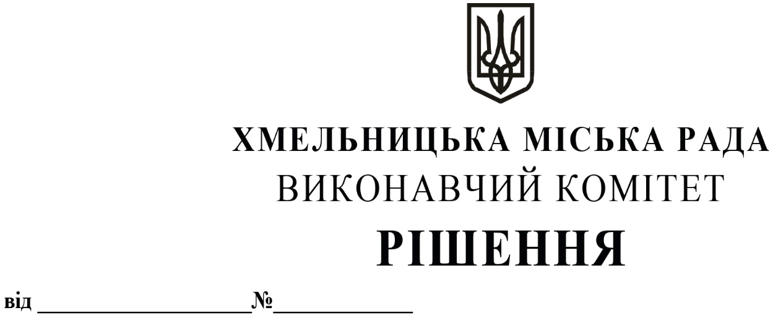

Про продовження строку оренди нежитлових
приміщень міської комунальної власності

Розглянувши клопотання орендарів нерухомого майна міської комунальної власності, керуючись Законом України «Про місцеве самоврядування в Україні», Законом України «Про оренду державного та комунального майна», рішенням двадцять восьмої сесії Хмельницької міської ради від 30.10.2013 року № 11 «Про впорядкування управління об’єктами комунальної власності територіальної громади міста Хмельницького», виконавчий комітет міської ради

В И Р І Ш И В:

1. Продовжити строк оренди нежитлових приміщень міської комунальної власності:

1.1 фізичній особі - підприємцю Костьолку Анатолію Анатолійовичу на нежитлове приміщення корисною площею 33,1 кв.м (загальною площею 35,5 кв.м) в будівлі по вул. Майборського, 16 під гінекологічний кабінет строком на п'ять років;

1.2 фізичній особі - підприємцю Костьолку Анатолію Анатолійовичу на нежитлове приміщення корисною площею 20,7 кв.м (загальною площею 21,0 кв.м) в будівлі по вул. Хотовицького, 6 під аптечний пункт строком на п'ять років;

1.3 фізичній особі - підприємцю Колеснику Андрію Антонійовичу на частину нежитлового приміщення в будівлі Хмельницького НВК № 4 по вул. Перемоги, 9 корисною площею 1,0 кв.м (загальною площею 1,5 кв.м) (в корпусі № 2) для розміщення апарату з продажу продовольчих товарів, крім товарів підакцизної групи строком на два роки і одинадцять місяців;

1.4 товариству з обмеженою відповідальністю «БІЖЕ» на частину нежитлового приміщення в будівлі Хмельницького палацу творчості дітей та юнацтва по вул. Свободи, 2/1 загальною площею 1,0 кв.м під кавовий автомат строком на два роки і одинадцять місяців.

2. Управлінню комунального майна, яке діє від імені виконавчого комітету Хмельницької міської ради, та отримувачам коштів продовжити договори оренди нерухомого майна відповідно до чинного законодавства.

3. Орендарям відповідно до чинного законодавства продовжити договори на оренду та договори з надавачами комунальних послуг, відшкодувати витрати на проведення незалежної
оцінки об’єктів оренди та її рецензування, дотримуватись Правил благоустрою території
міста Хмельницького.

4. Контроль за виконанням рішення покласти на заступника міського голови А. Бондаренка.

Міський голова О. СИМЧИШИН

